

**المحاضرة الأولى**

**المرحلة الثالثة**

**م.م سهير رعد يحيى البياتي**

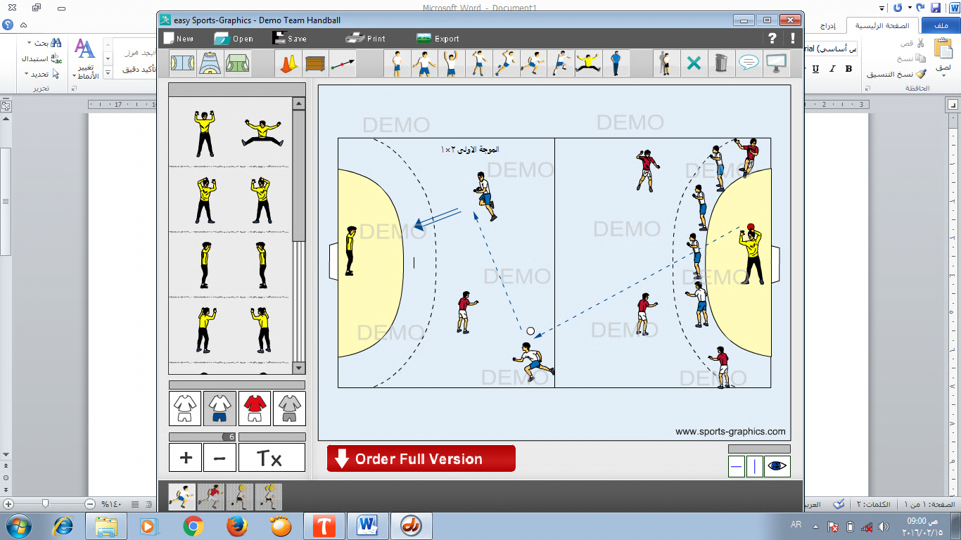

**قانون اللعبة**

تقام مباراة كرة اليد على ملعب طوله 40 متر وعرضه 20 متر، ويقع الخط في المنتصف. ويوجد في الملعب مرميان يحاط كل منهما بمساحة شبه دائرية تقريبًا تعرف بمنطقة المرمى، والتي تحدد بخط يبعد بمسافة 6 أمتار عن المرمى. كما يوجد خط شبه دائري على هيئة نقاط يبعد عن المرمى بمسافة 9 أمتار، ويعرف هذا الخط بـ «خط الرمية الحرة». وكل خط في الملعب يعد ظهر الشبكة الأصلية لتعزيزها.

**مرمى الهدف**

كل مرمى هو مساحة مستطيلة الشكل وعرضها 3 أمتار، وارتفاعها مترين. وينبغي أن يثبت المرمى بالملعب أو بحائط من الخلف. وتكون قوائم المرمى والعارضة مصنعة من المادة نفسها (على سبيل المثال،[الحديد])، وتكون ذات مقطع عرضي تربيعي بواجهة تبلغ 8.5 سنتيمتر. وينبغي أيضًا طلاء الجوانب الثلاثة للعوارض البارزة من الملعب بالتبادل بلونين مختلفين عن لون الخلفية. وينبغي طلاء كلا المرميين داخل الملعب باللون نفسه. وكل مرمى يحتوي على شبكة. ويجب أن تكون الشبكة متراخية حتى لا ترتد الكرة التي تدخل هدفًا إلى الخارج مباشرةً. وإذا لزم الأمر، يتم تثبيت شبكة أخرى بالمرمى.

**منطقة المرمى**

يحاط مرمى الهدف من الخارج بمنطقة تعرف بمنطقة المرمى. وتتحدد هذه المنطقة بواسطة دائرتي الربع، ويوجد حول الزوايا البعيدة لكل قائم في المرمى شعاع يبلغ طوله 6 أمتار وخط وصل موازٍ لخط المرمى، يعرف بخط السبعة أمتار. ولا يسمح إلا لحارس المرمى بالتواجد في هذه المنطقة. بيد أنه يمكن لأي لاعب مسك الكرة ولمسها في الهواء داخل حدود هذه المنطقة طالما أنه بدأ قفزته خارج حدود المنطقة ورمى الكرة قبل نزوله على الأرض. وإذا لمس اللاعب أرض الملعب داخل منطقة المرمى، ينبغي أن يسلك أقصر طريق للخروج من هذه المنطقة. إلا أنه إذا تعمد أحد اللاعبين تجاوز هذه المنطقة حتى يتخذ موقعًا أفضل يمكنه من تسجيل هدف داخل مرمى الخصم، ففي هذه الحالة تكون الكرة من حق لاعبي الخصم. وبالمثل، إذا تعمد أحد المدافعين تجاوز هذه المنطقة محاولاً اتخاذ موقع أفضل على أرض الملعب، فسيجازى على ذلك لأنه خالف قواعد اللعب.ويجب ان يحترز لاعب الخصم

**منطقة تبديل اللاعبين**

تقع منطقة تبديل اللاعبين لكل فريق خارج جانبي خط المنتصف على أرض الملعب. وعادةً ما تحتوي هاتان المنطقتان على مقاعد. يجلس على هذه المقاعد مدربا الفريقين ولاعبو الاحتياط والموقوفون. وكل منطقة تبديل ينبغي أن تكون قريبة من المرمى الخاص بكل فريق. وفي أثناء فترة الاستراحة ما بين الشوطين، يتم تبديل هاتين المنطقتين بين الفريقين. وعلى كل لاعب يدخل الملعب أو يخرج منه تجاوز خط التبديل الذي يعتبر جزءًا من الخط الجانبي للملعب ويمتد بمسافة 4.5 متر؛ بدايةً من خط المنتصف ووصولاً إلى المنطقة الجانبية الخاصة بكل فريق